新建工程
新建一个动态web工程

引入jar包

2.1、方式一

4个核心包 +

2个日志包 +

1个aop联盟包 +

1个spring自己是实现的aop包

这样也可以进行开发了（但是我们通常不使用这一套。因为aspectJ的实现更加优秀）如下：
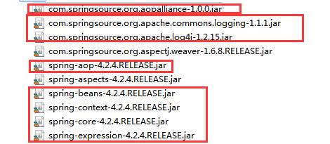

2.2、方式二

使用aspectJ的方式进行AOP开发，

4个核心包 +

2个日志包 +

1个aop联盟包 +

1个spring自己是实现的aop包 +

1个aspectJ的jar包 +

1个srping和aspectJ进行整合的jar包
如下：
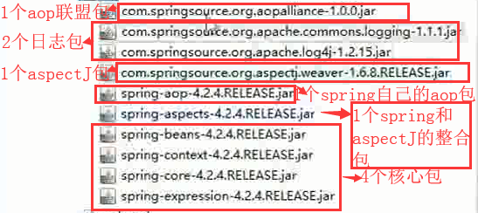

引入spring的配置文件和日志文件
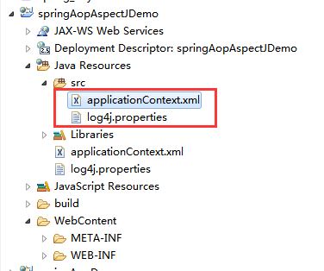

但是要注意，applicationContext.xml中的约束改变了：
<beans xmlns="http://www.springframework.org/schema/beans"
xmlns:xsi="http://www.w3.org/2001/XMLSchema-instance"
xmlns:aop="http://www.springframework.org/schema/aop" xsi:schemaLocation="
http://www.springframework.org/schema/beans http://www.springframework.org/schema/beans/spring-beans.xsd
http://www.springframework.org/schema/aop http://www.springframework.org/schema/aop/spring-aop.xsd"> <!-- bean definitions here -->
</beans>

编写目标类
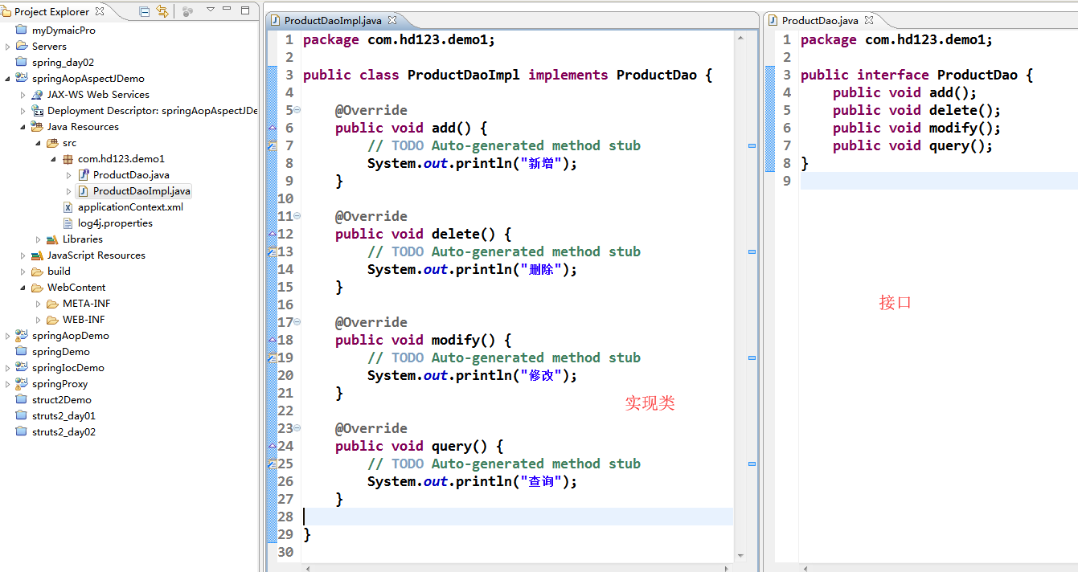

配置目标对象
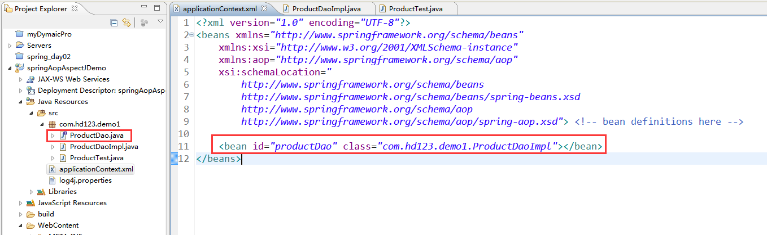

编写切面类
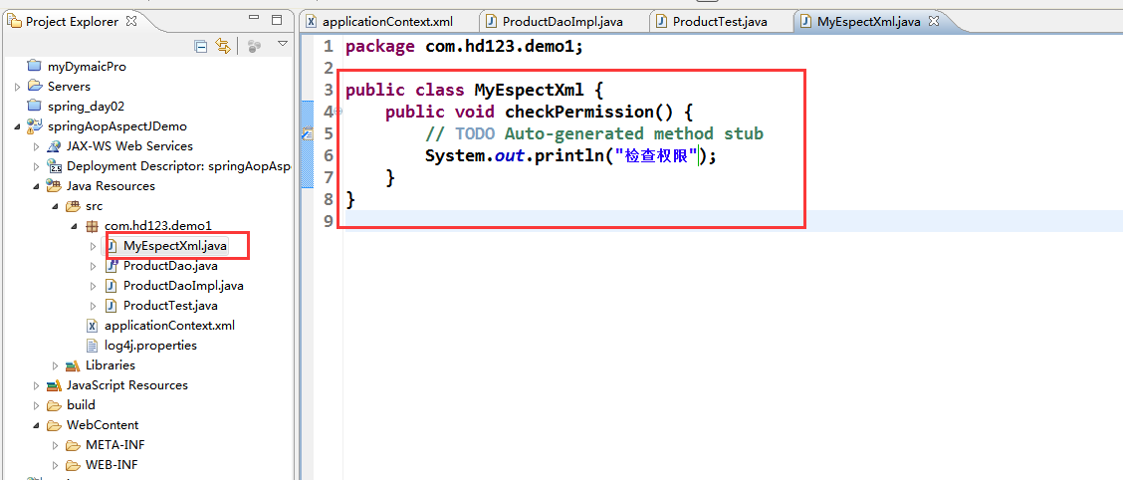

把切面类交给spring管理
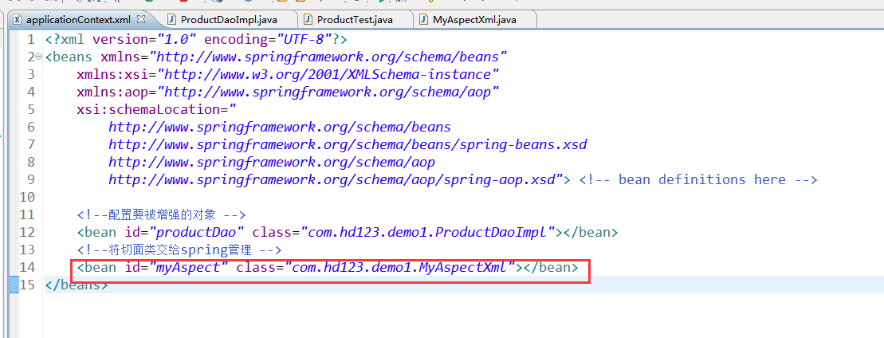

配置代理
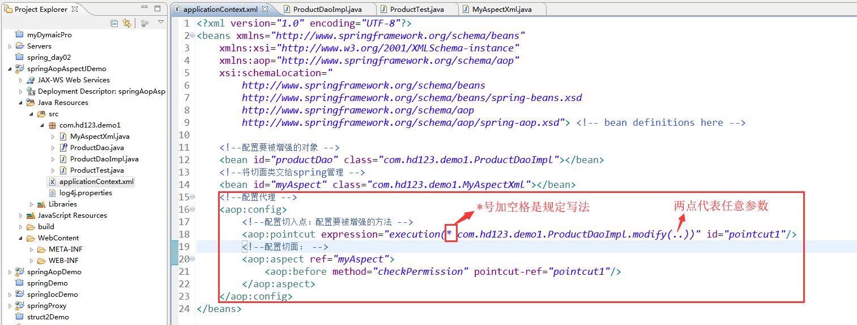

9、编写测试类（spring整合junit单元测试的写法）
要先引入下面这个jar包：
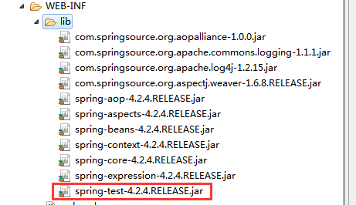

测试文件代码：
